

责任编辑：

电 话：86-010-58303547

传 真：86-010-58303388

编辑邮箱：tainbk@chinaccm.com

地址：北京市朝阳区高碑店盛世龙源12号楼（邮编：100022）

# 2021.04.02

**苯酚市场周报目录**

一、苯酚周报 3

1、苯酚国际市场 3

2、苯酚国内市场 4

2.1、本周苯酚生产厂家出厂价格 4

2.2、本周苯酚区域价格 4

2.3、高桥石化苯酚价格走势图 4

2.4、苯酚华东市场价格走势图 4

3、苯酚行情分析及后市展望 4

二、丙酮周报 3

1、丙酮国际市场 3

2、丙酮国内市场 4

2.1、本周丙酮生产厂家出厂价格 4

2.2、本周丙酮区域价格 4

2.3、高桥石化丙酮价格走势图 4

2.4、丙酮华东市场价格走势图 4

3、丙酮行情分析及后市展望 4

# 苯酚周报

# 1、苯酚国际市场

|  |  |  |  |  |  |  |  |
| --- | --- | --- | --- | --- | --- | --- | --- |
| **日期** | **产品名称** | **国家/地区** | **价格类型** | **最低价** | **最高价** | **均价涨跌** | **价格单位** |
| 2021/3/30 | 苯酚 | 东南亚 | CFR | 1164 | 1166 | 0 | 美元/吨 |
| 2021/3/30 | 苯酚 | 中国 | CFR | 1134 | 1136 | -15 | 美元/吨 |
| 2021/3/30 | 苯酚 | 美国东海岸 | 美国东海岸出罐 | 0 | 0 | 0 | 美元/吨 |
| 2021/3/30 | 苯酚 | 美湾 | FOB | 973 | 983 | 0 | 美元/吨 |
| 2021/3/30 | 苯酚 | 西北欧 | FD | 1661.75 | 1662.25 | 283 | 美元/吨 |
| 2021/3/30 | 苯酚 | 鹿特丹 | FOB | 1831.75 | 1832.25 | 314 | 美元/吨 |

## 苯酚国内市场

### 2.1、本周苯酚生产厂家出厂价格

|  |  |  |  |  |  |  |
| --- | --- | --- | --- | --- | --- | --- |
| **产品名称** | 生产厂家 | 天津石化 | 燕山石化 | 蓝星哈尔滨 | 高桥石化 | 吉林石化 |
| 苯酚 | 2021/4/2 | 8500 | 8500 | 8600 | 8450 | 8500 |
| 苯酚 | 2021/4/1 | 8500 | 8500 | 8600 | 8450 | 8500 |
| 苯酚 | 2021/3/31 | 8500 | 8500 | 8600 | 8450 | 8500 |
| 苯酚 | 2021/3/30 | 8500 | 8500 | 8600 | 8450 | 8500 |
| 苯酚 | 2021/3/29 | 8400 | 8400 | 8600 | 8450 | 8400 |

### 2.2、本周苯酚区域价格

|  |  |  |  |  |
| --- | --- | --- | --- | --- |
| **产品** | **日期** | **华东地区** | **华北地区** | **华南地区** |
| 苯酚 | 2021/4/2 | 8650-8700 | 8500-8650 | 8750-8800 |
| 苯酚 | 2021/4/1 | 8650-8700 | 8500-8650 | 8750-8800 |
| 苯酚 | 2021/3/31 | 8500-8650 | 8500-8650 | 8650-8700 |
| 苯酚 | 2021/3/30 | 8500-8600 | 8500-8650 | 8600-8700 |
| 苯酚 | 2021/3/29 | 8500-8600 | 8500-8600 | 8600-8700 |
| 较上周跌 | | ↓125/125 | ↓175/175 | ↓100/100 |

### 2.3、华东苯酚价格走势图

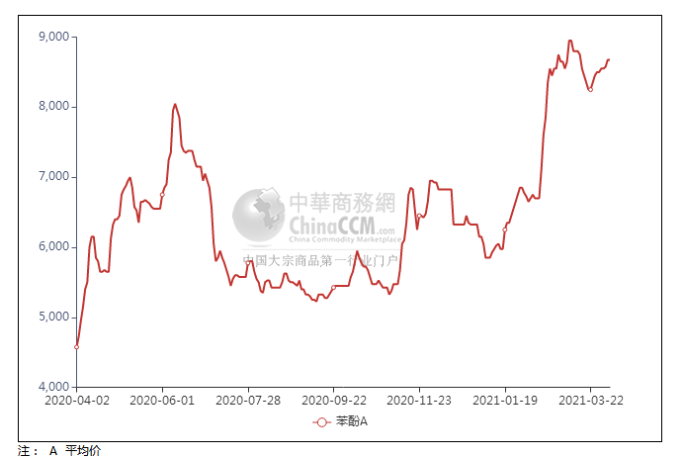

### 2.4、高桥石化苯酚价格走势图

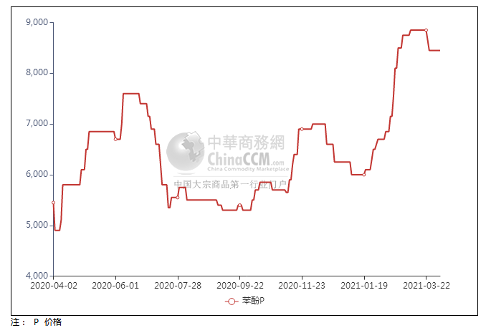

## 苯酚行情分析及后市展望

**本周，国内苯酚市场行情稳步上行。周内正值月底月初交接之际，持货商无较大出货压力，低出情绪转淡，重心止跌反弹，逐步推高，下游终端企业参与买盘跟进一般，清明假期前夕部分存刚需补货表现，交投放量有限的情况下，重心推涨步伐相对稳健 华东地区市场价格参考在8650-8750元/吨附近，华南地区市场价格参考在8400-8500元/吨左右，华北地区市场价格参考在8500-8600元/吨附近。**

**重点市场行情分述：**

**华东地区苯酚市场坚挺开盘。节前场内基本面平稳，持货商挺价过渡意向为主，下游接受程度一般，整体交投放量有限。截止本周末，当地主流参考价格8650-8750元/吨附近。**

**华南地区苯酚市场气氛下滑。华东重心走低下贸易商心态承压，低价报盘不断打压市场，下游接盘有限，实单商谈寥寥。截止本周末，当地主流参考价格8400-8500元/吨附近。**

**燕山周边地区苯酚市场波动不大。节前场内基本面维持平稳，持货商多观望节后心态，下游买兴不高，实际交投量一般。截止本周末，当地主流参考价格8500-8600元/吨附近。**

**后市预测：短线苯酚或重心坚挺。**

## 二、丙酮周报

## 1、丙酮国际市场

|  |  |  |  |  |  |  |  |
| --- | --- | --- | --- | --- | --- | --- | --- |
| **日期** | **产品名称** | **国家/地区** | **价格类型** | **最低价** | **最高价** | **均价涨跌** | **价格单位** |
| 2021/3/30 | 丙酮 | 东南亚 | FOB | 1299 | 1301 | 10 | 美元/吨 |
| 2021/3/30 | 丙酮 | 中国 | FD | 1109 | 1111 | 10 | 美元/吨 |
| 2021/3/30 | 丙酮 | 美湾 | FOB | 2266 | 2276 | 0 | 美元/吨 |
| 2021/3/30 | 丙酮 | 西北欧 | CFR | 1799.75 | 1800.25 | 50 | 美元/吨 |
| 2021/3/30 | 丙酮 | 鹿特丹 | CFR | 1992.75 | 1993.25 | 35 | 美元/吨 |

## 2、丙酮国内市场

### 2.1、本周丙酮生产厂家出厂价

|  |  |  |  |  |  |  |
| --- | --- | --- | --- | --- | --- | --- |
| **产品名称** | 生产厂家 | 燕山石化 | 蓝星哈尔滨 | 高桥石化 | 吉林石化 | 天津石化 |
| 丙酮 | 2021/4/2 | 8600 | 8900 | 8800 | - | 8600 |
| 丙酮 | 2021/4/1 | 8600 | 8900 | 8800 | - | 8600 |
| 丙酮 | 2021/3/31 | 8600 | 8900 | 8800 | - | 8600 |
| 丙酮 | 2021/3/30 | 8600 | 8900 | 8800 | - | 8600 |
| 丙酮 | 2021/3/29 | 8600 | 8900 | 8800 | - | 8600 |

### 

### 2.2、本周丙酮区域价格

|  |  |  |  |  |
| --- | --- | --- | --- | --- |
| **产品** | **日期** | **华东地区** | **华北地区** | **华南地区** |
| 丙酮 | 2021/4/2 | 8450-8500 | 8600-8700 | 8600-8700 |
| 丙酮 | 2021/4/1 | 8450-8500 | 8600-8700 | 8600-8700 |
| 丙酮 | 2021/3/31 | 8500-8550 | 8600-8700 | 8600-8700 |
| 丙酮 | 2021/3/30 | 8500-8600 | 8600-8700 | 8700-8800 |
| 丙酮 | 2021/3/29 | 8500-8600 | 8600-8700 | 8700-8800 |
| 较上周涨跌 | | ↓25/25 | ↓250/250 | ↓350/350 |

### 2.3、华东丙酮价格走势图

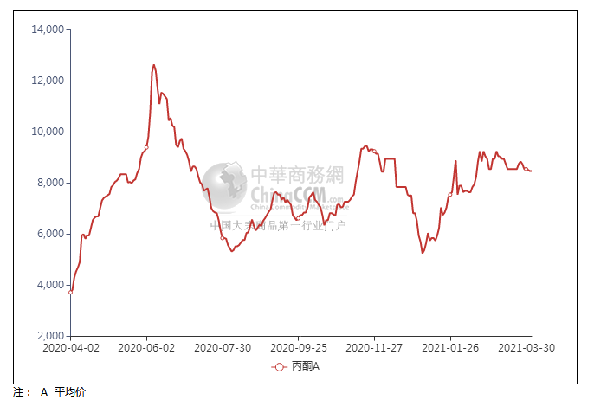

### 2.4、高桥石化丙酮市场价格走势图

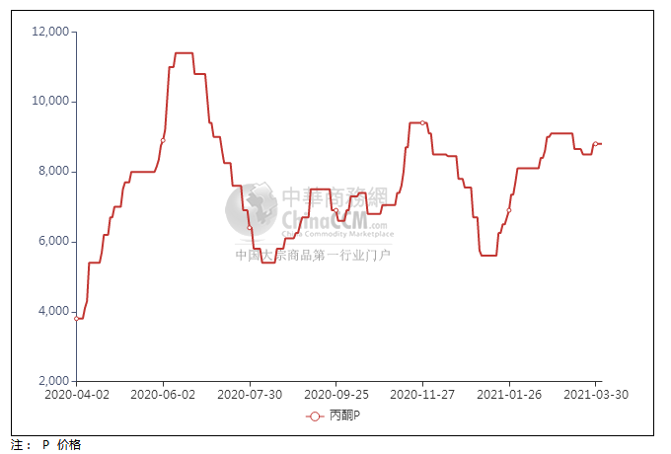

## 丙酮行情分析及后市展望

**本周，国内丙酮市场行情重心走低，随着进口资源的陆续抵达，周初港口库存快速增长至4.3万吨的水平，国内酚酮装置开工率提升至9成下方，流通现货资源供应充足的情况下，持货商心态明显承压，出货情绪升温，终端工厂持观望等待的态度，入市询盘气氛不温不火，实盘成交放量小单为主。周内零星贸易商入市补货，贸易行为支撑市场尚未陷入深跌的局面。华东地区参考价格8350-8450元/吨附近，华南地区参考价格8400-8500元/吨附近，华北地区参多考价格8600-8700元/吨附近。**

**重点市场行情分述：**

**华东地区丙酮市场弱势开盘。近期内持货商出货压力较大，不断让利低出，下游终端买兴不高，刚需有限，商谈重心下移。截止本周末，当地主流参考价格8350-8450元/吨附近。**

**华南地区丙酮市场偏气氛下滑。华东重心走低下贸易商心态承压，低价报盘不断打压市场，下游接盘有限，实单商谈寥寥。截止本周末，当地主流参考价格在8400-8500元/吨附近。**

**燕山周边丙酮市场观望整理。石化企业开单价暂稳，持货商多观望节后心态，下游刚需有限，实单成交放量平平。截止本周末，当地主流参考价格在8600-8700元/吨附近。**

**后市预测：短线丙酮或区间波动。**